Консультация для родителей
«Польза прогулки зимой для детей дошкольного возраста»
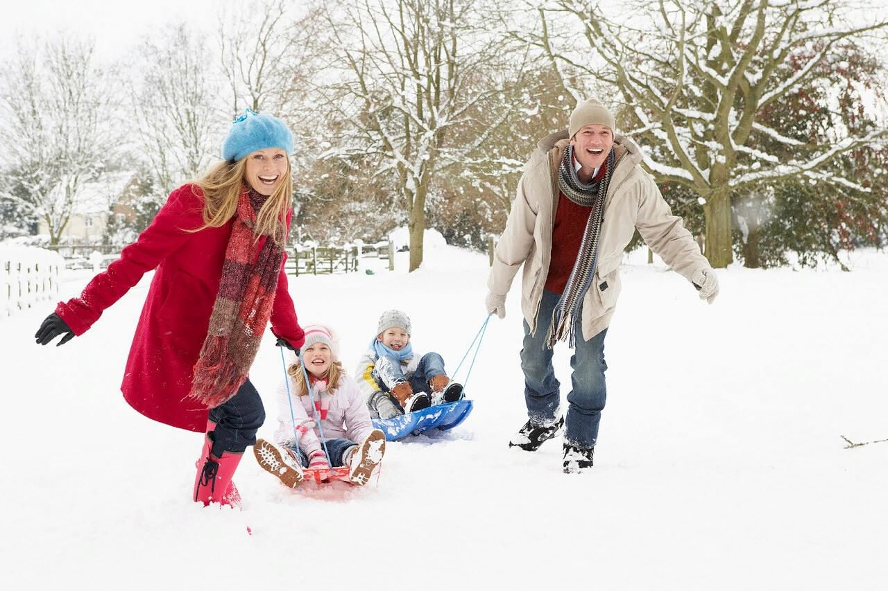
Многие родители недооценивают пользу прогулки для ребенка, но прогулки очень важны для человека, в особенности для детей.
Пребывание детей на свежем воздухе имеет большое значение для физического развития. Прогулка является первым и наиболее доступным средством закаливания детского организма. Она способствует повышению его выносливости и устойчивости к неблагоприятным воздействиям внешней среды, особенно к простудным заболеваниям. Наконец, прогулка — это элемент режима, дающий возможность детям в подвижных играх, трудовых процессах, разнообразных физических упражнениях удовлетворить свои потребности в движении.
Не менее полезны и зимние прогулки. Зимний морозный воздух лучше всего насыщен кислородом, поступая в организм, он стимулирует мозговую деятельность. Благодаря зимним прогулкам повышается физическая активность организма, улучшается сон.
Итак, вы с малышом собираетесь на прогулку. Вроде бы простое дело – погулять на улице, пройтись по свежему воздуху.
Но зачастую, мама берет малыша и отправляется с ним по своим делам – в магазин, на почту, по другим важным и, несомненно, неотложным делам. Прогулка превращается в «хозяйственный марафон». Не будем спорить - это тоже нужно.
Но сегодня мы хотим поговорить о другой прогулке, о той, когда мама никуда не спешит, когда есть время спокойно прогуляться с малышом в парке и во дворе. Поговорим о том, как организовать прогулку так, чтобы она стала интересной, веселой, запоминающейся, чтобы принесла пользу не только здоровью, но и развитию ребенка.
Основным видом деятельности дошкольника является игра, она и поможет решить выше перечисленные задачи. Даже короткие 20-25 минутные прогулки дают детям эмоциональную и физическую зарядку.
Особенную ценность имеют игры, в которые дети играют вместе с родителями. Личный пример взрослого повышает интерес детей к двигательной деятельности, благотворно влияет на воспитание потребности в занятиях физической культурой и спортом.

Варианты игр с детьми на прогулке:

Игра «Беги к тому, что назову»
Эта игра очень простая и доступная для малышей. Она учит ребенка ориентироваться в пространстве, ну и конечно дарит ему прекрасную возможность подвигаться.
Мама объявляет ребенку: «Давай мы с тобой будем машинками!» (или паровозиками). Изображая машинки, можно, стоя на месте, гудеть как мотор машины и «бибикать».
Затем мама объявляет: «А теперь машины поехали к горке!» все машинки едет к горке. «А теперь к домику!» и т. д. если ребёнок стоит и никуда не бежит, можно ему помочь – взять его за руку и побежать вместе с ним. Постепенно он втянется в игру самостоятельно.

Игра «Кто как ходит?
Взрослый называет малышу животных, птиц, предметы. Задача ребёнка изобразить, кто как передвигается. Например, говорите: «Зайка». Малыш должен прыгать вперёд, «Мишка» - идти, косолапя и вперевалочку,
«Самолёт» - бежать с расставленными руками, «Солдат на параде» - идти, поднимая ноги. Можно поменяться ролями, пусть малыш загадывает зверя или предмет, а вы изображаете.

Игра «Птичка»
Дети изображают птичек сидя на корточках. Взрослый поёт:
Села птичка на окошко.
Посиди у нас немножко!
Подожди не улетай.
Улетела птичка… Ай!
Как только прозвучат последние слова, ребёнок птичка улетает, помахивая крылышками-руками.
Вот несколько примеров зимних игр:
Игра «Зимние забавы»
Взрослый произносит слова:
Возьмём снега мы немножко,
Снежки слепим мы в ладошках.
Дружно ими мы бросались —
Наши руки и размялись.
А теперь пора творить,
Бабу снежную лепить.
Ком за комом покатили,
Друг на друга водрузили.
Сверху третий, малый ком.
Снег стряхнули с рук потом.
Ребенок повторяет стихотворение и выполняет движения согласно тексту.

Игра «Помощники Деда Мороза»
Для этой игры понадобится лопатка и пушистый снег. Расскажите ребёнку, что зимой Дед Мороз очень радуется, когда всё вокруг усыпано чистым снегом. Он заботливо укутывает кустики и деревья в снежные шубки, чтобы они не мёрзли на морозе. Предложите ребёнку с друзьями посыпать снегом все деревья оставшиеся зимой без «снежной шубки».

Игра «Снежные шары»
Перед началом игры мама, папа и ребёнок скатывают из снега 2 – 3 больших шара. Они ставятся на площадке на расстоянии 30 – 50 см друг от друга по одной линии. Затем игроки лепят 6 – 10 снежков и кладут их на расстоянии 1 -2 м от снежных шаров. Мама говорит: «Будем мы бросать снежки в эти снежные шары. Раз, два, не зевай, в снежный шар попадай». Все начинают бросать снежки в снежные шары.

Игра «Кто быстрее?»
Перед игрой ребёнок вместе с родителями лепит небольшого снеговика. Напротив снеговика на расстоянии 5 – 6 м обозначается линия старта. Играющие встают за линию старта. Мама произносит: «Перед нами снеговик, пусть совсем он не велик. Но он любит пошутить, да детей повеселить. Побежим к нему быстрее, бежать вместе веселее». Все бегут наперегонки к снеговику. Побеждает тот игрок, который первым прибежал к снеговику и дотронулся до него.

Игра «Санные горки»
Необходимо напротив друг друга на расстоянии 4 – 6 м обозначить две линии. За первую линию становятся родители и ребёнок на небольшом расстоянии друг от друга, рядом с каждым из них санки. Мама говорит: «Ты за саночки берись и беги скорее, быстро саночки вези, будет веселее!» Играющие становятся за санками, берутся за их задний край и начинают толкать санки вперёд. Необходимо двигаться как можно быстрее, стараясь первым достигнуть противоположной линии. Победителем считается игрок, который первым пересёк финишную черту.

Игра «Движущаяся мишень»
На площадке на противоположных сторонах на расстоянии 3 м друг от друга обозначаются две линии. За одной из них становится ребёнок и родитель (папа). Они лепят из снега несколько снежков. За другую линию становится мама. Мама начинает двигаться вдоль линии. Ребёнок и папа в это время бросают в неё снежки. По окончанию метания, мама и папа меняются местами, готовятся новые снежки, игра возобновляется. В эту игру также можно играть с одним из родителей.

Игра «Кружева на снегу»
Родители и ребёнок заранее дома изготавливают из «цветной воды» разноцветные льдинки, замораживая их в морозильнике. На утоптанной снеговой площадке игроки «цветной водой» рисуют разнообразные кружева, украшая их, как мозаикой, разноцветными льдинками. После окончания игры родители и ребёнок определяют, у кого на кружеве получился более интересный и красивый узор.
А также на улице зимой можно играть в хоккей, кататься с горки, по ледяным дорожкам, лепить снеговика и т. д. Это лишь список традиционных развлечений, которые могут превратить обычную зимнюю прогулку в увлекательный досуг.
Существует масса интересных игр для детей самого разного возраста, позволяющих ребёнку активно двигаться, воспитывать характер и творчески развиваться.
Можно организовать настоящие игры по зимнему многоборью. Включите в него стрельбу по мишеням, «метание» снежка на дальность и прыжки в высоту через возведённые снежные барьеры. По-настоящему азартной игрой может стать поиск «сокровищ», зарытых в снегу на очерченной территории.
Уважаемые родители, играйте со своими детьми на прогулке!
Проведение таких игр позволит не только сделать вашу прогулку интересной, но и использовать её эффективно для развития движений у детей. Берегите своих детей, закаляйте, помните, что прогулки в любое время года полезны для здоровья детей и вас самих!
Совместные игры позволят вам стать настоящими друзьями, поверьте, это важно.

Здоровья Вам и вашим детям!
Инструктор по физической культуре Туренко И.И.

